**1.打印如下效果**

**\*\*\*\*\*\*\*\*\*\*\*\*\*\*\*\*\*\*\*\*\*\*\*\*\*\*\*\*\***

**\* hello,world \***

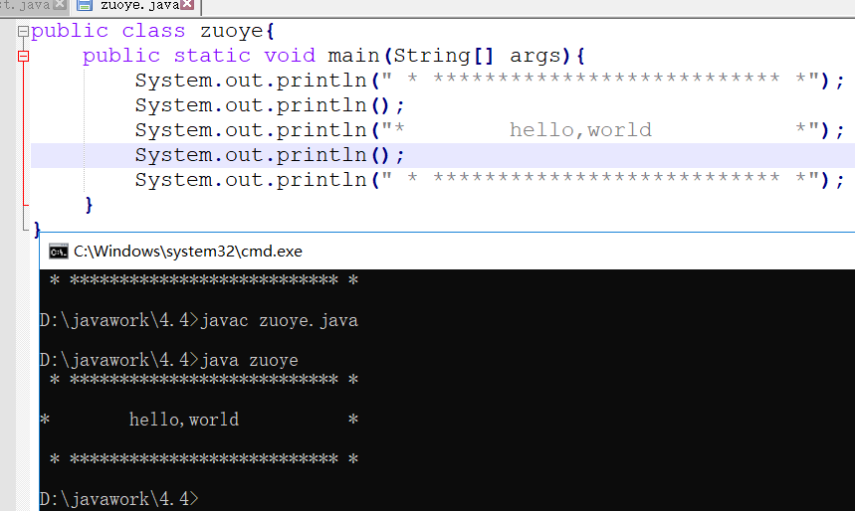

**2.请在控制台上输出个人的姓名，年龄，性别，手机号码**

**格式：**

**姓名:xxx 年龄:xx 性别:x 手机号码:xxx**

1. **在上一题的基础上，在键盘上输入姓名，年龄，性别，手机号码信息，并且按照格式输出**

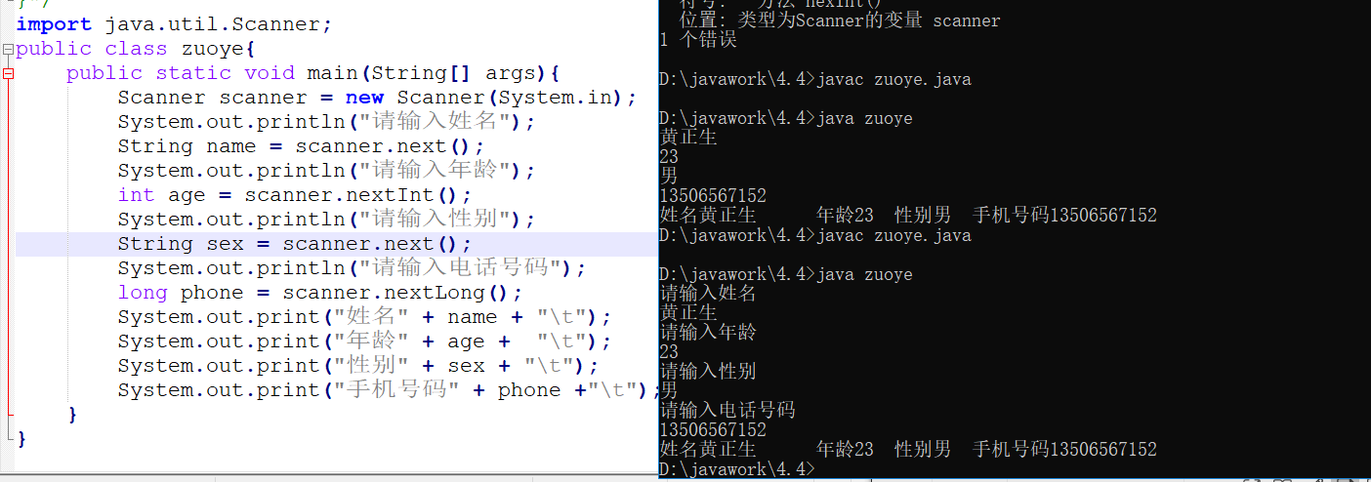

1. **键盘输入账号，密码，并且输出对应的账号密码（PS账号的首字母显示，后续内容用*代替）**

**5.输入2个整数，求两数的平方和并输出。**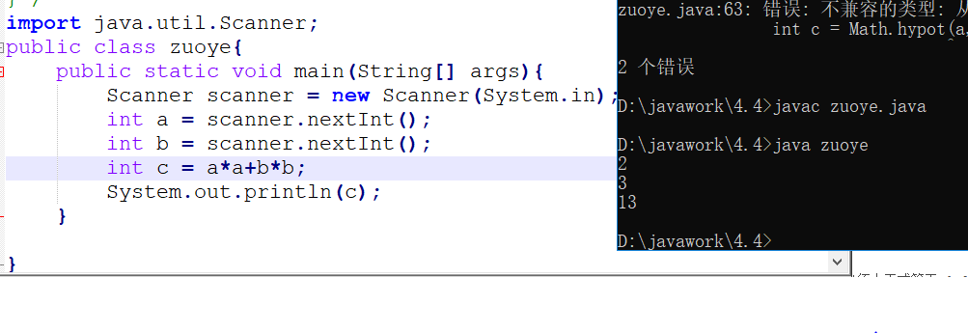

**6.键盘输入一个数，请出它的开平方值**

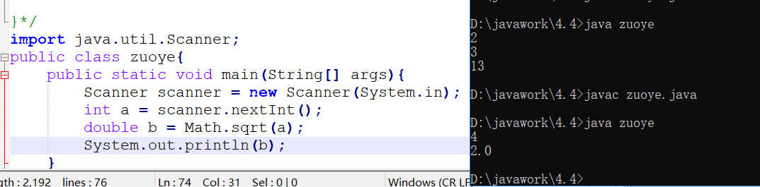

1. **键盘输入3个人的成绩，求出平均值**
2. 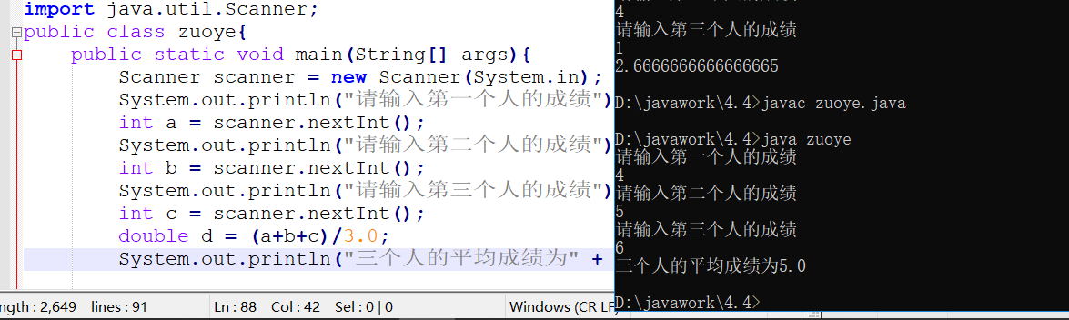

**8.设计一个程序，要求：用户输入姓名,年龄，性别，成绩，并且用图中的格式打印出来**



